此处贴密封纸，然后掀起并折向报告背面，最后用胶水在后面粘牢。

2015年全国大学生电子设计竞赛

短距离视频信号无线通信网络（G题）



2015年8月15日
摘 要

短距离视频信号无线通信网络，能够实现在大于5米范围内从摄像头采集的模拟数据通过编码靠发射设备实时传输至目标设备，并且同时搭配MAX7456芯片实现OSD技术。设计采用NXP1114单片机作为核心器件实现对外围芯片和模块的调度。发射和接收模块均采用位于公共无线频段的2.4Ghz带宽，既可以低功耗，又可以保证传输画面的可靠性与稳定性。

关键词：短距无线通信；低功耗；OSD；模拟视频信号处理

目 录

1系统方案 1
1.1 控制器的论证与选择 1
1.2 OSD芯片的论证与选择 1
1.3 控制系统的论证与选择 1
2系统理论分析与计算 2
2.1 OSD实现方式分析 2
2.2 电源相关 2
3电路与程序设计 3
3.1电路的设计 3
3.1.1系统总体框图 3
3.1.2 NXP1114子系统电路原理图 4
3.1.3 OSD_MAX7456子系统框图与时序图 4
3.1.4 电源供电电路 5
3.2程序的设计 6
3.2.1程序功能描述与设计思路 6
3.2.2程序流程图 6
4测试方案与测试结果 7
4.1测试方案 7
4.2 测试条件与仪器 8
4.3 测试结果及分析 8
4.3.1测试结果(数据) 8
4.3.2测试分析与结论 8
参考文献 9

短距离视频信号无线通信网络（G题）
【本科组】

1系统方案
本系统主要由OSD模块、2.4Ghz无线收发模块、单片机模块、电源模块组成，下面分别论证这几个模块的选择。

1.1 控制器的论证与选择
方案一：采用STM32F103ZET6单片机作为主控部分，该款单片机运算速度快，拥有144个引出的控制端口，并且内置多通道的ACD转换电路。2V-3.6V供电，拥有安全时钟模式，并带有唤醒功能的低功耗模式，内部RC振荡器，内嵌复位电路。是作为本系统主控的不二之选。
方案二：采用NXP1114单片机作为系统控制的方案。NXP1114单片机算术运算功能较强，软件编程灵活、自由度大，可用Keil等软件编程实现各种算法和逻辑控制。功耗低、体积小、成本低等优点，广泛的应用在很多领域。并且，芯片引脚少，功能全，在硬件很容易实现。而且拥有更低的功耗，因此，在本设计中采用NXP1114处理数据并向MAX7456输出相应的数据。
综合上述两种方案，选择方案二。

1.2 OSD芯片的论证与选择
方案一：MB90092
富士通公司推出的专用字符叠加（OSD）芯片，在功能上可以说是目前所有的字符叠加芯片中功能最强的，但价格也是最贵的，在安防、楼宇对讲、信息发布等行业都有很广泛的应用。芯片具有视频信号发生器、显示存储器（VRAM）和字形存储器接口，只需少量外部元件就可具备字符和图形显示功能。应用比较广，目前我见到过的大多数做楼宇对讲的企业都是用这个芯片来实现智能菜单操作和信息发布。
方案二：MAX7456
采用MAX7456芯片作为OSD芯片。MAX7456芯片功能强大、外围电路的搭建相对简单，功耗低，应用广，满足本项目的要求。
综合以上两种方案，选择方案二。

1.3 控制系统的论证与选择
方案一：
采用2.4Ghz的XL24017发射模块配合RX2188接收模块实现近距离高清视频传输的需要，发射功耗仅有50毫瓦，接收功耗也能达到我们的需求，但是经过实际使用后发现该模块抗干扰能力弱，容易丢失同步信号。
方案二：
采用一种廉价的A203短距离无线AV信号传输模块，频率也高达2.4GHz，所以天线非常小巧，只要32毫米即可，还能避免900MHz等频段的干扰，保证图象传输质量，同时该频段是一个对民用开放的频段，无需无线电委员会的许可证。
综合考虑采用方案二。

2系统理论分析与计算

2.1 OSD实现方式分析
图1所示为本系统的OSD实现方式。MAX7456消去了外部视频驱动，同步信号分离器，视频切换与EEPROM等外围电路以降低视频字符叠加的成本。同时MAX7456适用于NTSC制与PAL制，用户可自定义256个字符。MAX7456还可以很容易地显示公司标识，自定义图片，时间与日期等符号，且可以任意定义字符属性与大小。MAX7456还可以通过SPI接口预加载256个字符与图片。通过计算与模拟可以确定MAX7456芯片能够达到预期的要求。
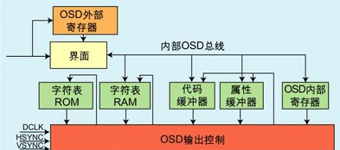
图1 OSD输出流程演示

2.2 电源相关
由于本系统采用12V的摄像头模块和彩色显示屏，5V的单片机、OSD模块、无线发射和接收模块，因题目要求使用最多两节干电池为系统供电，所以我们选择了ADS7819来为系统提供动力，如图2所示。
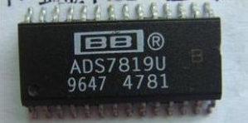
图2 ADS7819芯片图

3电路与程序设计

3.1电路的设计

3.1.1系统总体框图
系统总体框图如图3所示。

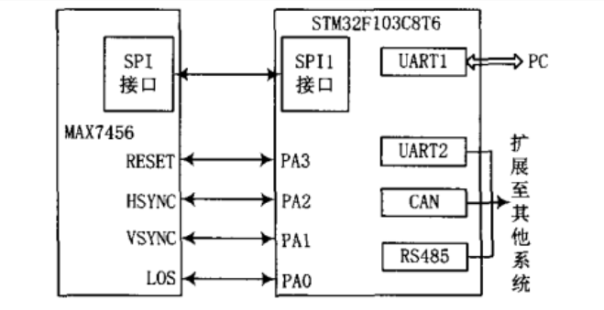
图3 系统总体框图

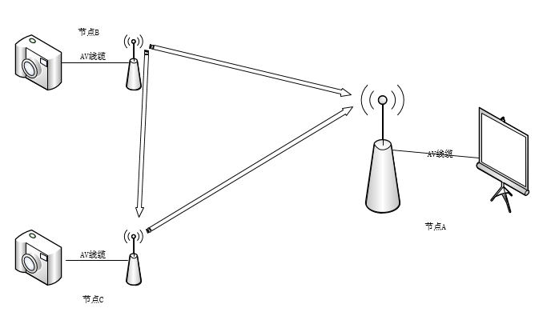
图4 系统工作过程示意图
系统工作过程示意图如图4所示。节点B把从摄像头采集到的模拟信号通过2.4G无线通信发射模块发射出去，节点A和C都能够接收到来自节点B的信号，他们之间通过单片机来选择信号的接收方。
节点C能够接收到来自B的无线视频信号，并转发至节点A。也可以把从摄像头采集到的模拟信号发射出去。
节点A可以同时接收到B和C的视频信号。

3.1.2 NXP1114子系统电路原理图
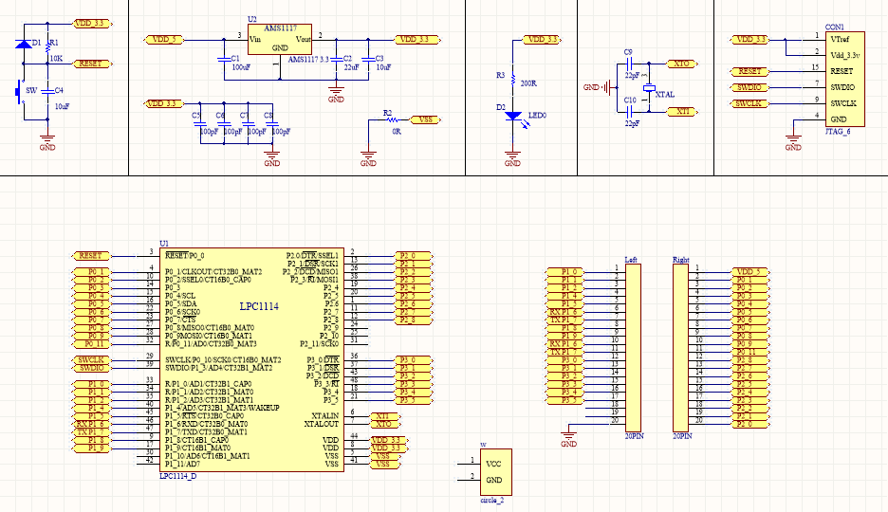
图5 NXP1114子系统框图

3.1.3 OSD_MAX7456子系统框图与时序图
1、OSD_MAX7456子系统框图
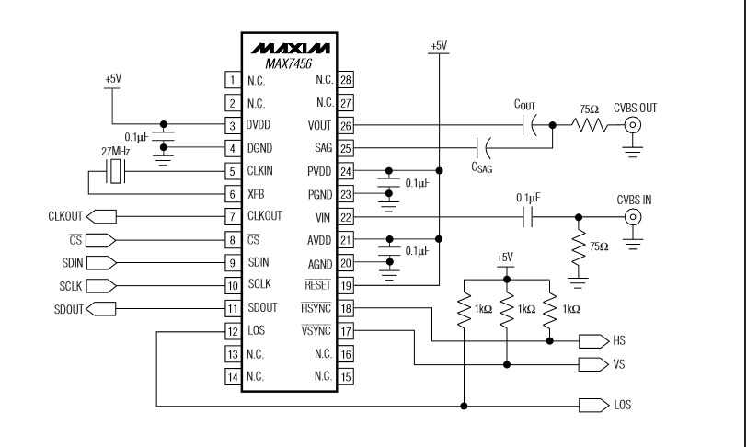
图6 OSD_MAX7456子系统框图
2、OSD子系统时序图
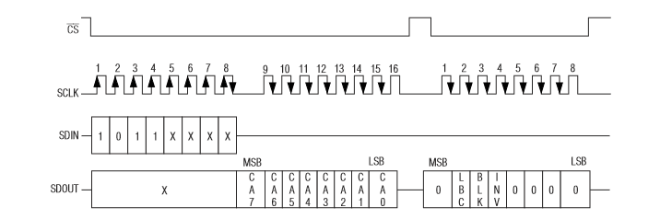
图7 MAX7456时序图

3.1.4 电源供电电路

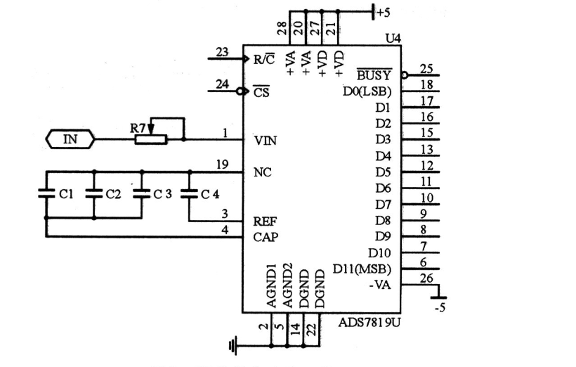

图8 电源供电电路图

3.2程序的设计

3.2.1程序功能描述与设计思路
1、程序功能描述
- 能够通过将摄像头采集到的数据传输给MAX7456芯片，然后该芯片将合成的视频信号再传输至无线发射模块，，来完成发射端的流程。
- 接收端会将收到的视频信号再通过一个发射模块发射给下一级及节点，实现节点之间的通讯。
- 可以通过按键实现切换相应的无线频段，以及工作模式等。

3.2.2程序流程图
1、MAX7456工作程序流程图
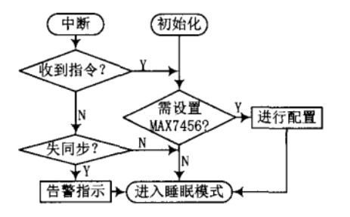
图9 MAX7456工作程序流程图
2、摄像头采集与屏幕显示程序流程图
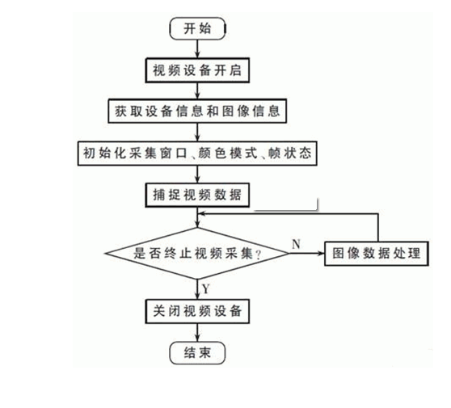
图10 摄像头采集与屏幕显示程序流程图

4测试方案与测试结果

4.1测试方案
1、硬件测试
测试无线传输系统，成功，大于5米有效。
2、硬件软件联调
系统联调成功，各部分完美运行

4.2 测试条件与仪器
测试条件：使用万用表按照系统原理图对电路板测试，确保硬件电路无虚焊。
测试仪器：数字万用表，数字示波器。

4.3 测试结果及分析

4.3.1测试结果(数据)
两模块距离测试结果如下表所示

Db/m
距离 | 0.5 | 1.5 | 2.5 | 3.5 | 4.5 | 5 | 6 | 7
信号强度 | 28 | 27 | 25 | 21 | 17 | 9 | 2 | 0.3

4.3.2测试分析与结论
1、在前期测试时，屏幕上的画面发生了时断时续的现象，经过逐步排查最终找到的原因是电源之间缺少了一个大容量的电容，作为滤波。
2、天线之间的摆放位置是有要求的，在传输范围内，只有当两跟天线平行时，信号的质量是最高的。
3、在做OSD时，对基础电路的要求是特别高的，应尽量避免元器件之间产生干扰，才能使信号的质量达到最好。
综上所述，本设计达到要求。

参考文献
[1] 康华光.电子技术基础 模拟部分.高等教育出版社. 2004年.
[2] 全国大学生电子设计竞赛组委会. 第五届全国大学生电子设计竞赛获奖作品选编(2001). 北京理工大学出版社, 2003.01
[3] 何道清.传感器与传感器技术. 科学出版社.2006年.
[4] 沙占友. 单片机外围电路设计[M]. 北京：电子工业出版社, 2003.01
[5] 薛钧义.凌阳16位单片机原理与应用．北京：北京航天航空大学出版社，2003．
[6] 全国大学生电子设计大赛获奖作品选编．北京:北京理工大学出版社，200

